Homer Chatbot

Marcos S. W. Landi, Frederico Messa Schwartzhaupt

Instituto de Informática – Universidade Federal do Rio Grande do Sul (UFRGS)  
Caixa Postal 15.064 – 91.501-970 – Porto Alegre – RS – Brazil

{mswlandi,fmschwartzhaupt}@inf.ufrgs.br

**Abstract.** This paper presents our final work project, a chatbot, for the discipline of "Formal Languages and Automata", carried out in the first semester of 2019, at the Federal University of Rio Grande do Sul. The chatbot in question was developed to simulate the behavior, in any user-induced conversation, of Homer Simpson's character in the American animated series "The Simpsons," using the neural network models "Seq2Seq" and "Doc2Vec".

**Resumo.** Este artigo apresenta o nosso projeto de trabalho final, um chatbot, para a disciplina de “Linguagens Formais e Autômatos”, cursada no primeiro semestre de 2019, na Universidade Federal do Rio Grande do Sul. O chatbot em questão foi desenvolvido para simular o comportamento, em qualquer conversação induzida pelo usuário, do personagem Homer Simpson da série de animação norte-americana “Os Simpsons”, utilizando os modelos de redes neurais “Seq2Seq” e “Doc2Vec”.

# 1. Motivação

# 

Figura 1. Homer e seu computador

# Quando nos foi apresentado do projeto de trabalho final seria desenvolver um chatbot qualquer, sem restrições de tecnologia, logo tivemos a ideia de criar um modelo de redes neurais que aprendesse a conversar, claro, se conseguíssemos um conjunto de dados grande o bastante para treiná-la...

# Então, um de nós se lembrou que existia um conjunto de dados de falas dos episódios de “Os Simpsons” desde 1989 até 2015 – e assim começou a nossa jornada para criar uma inteligência artificial cujo único propósito de existência é ser o Homer Simpson.



Figura 2. O propósito do Chatbot.

# 2. Introdução

# Nós resolvemos desenvolver o chatbot utilizando um modelo de redes neurais conhecido como “Seq2Seq”. Posteriormente, após resultados não muito promissores, passamos a utilizar um segundo modelo, conhecido como “Doc2Vec”. Para entender porque nenhum dos modelos acabou dando muito certo, primeiro vamos dar uma olhada no conjunto de dados, e só mais tarde nos dois modelos.

# Também fizemos experimentações com outras pessoas, e relacionamos o que foi feito aqui com o que foi visto na disciplina de “Linguagens Formais e Autômatos”.

Porém, antes que possamos prosseguir, já adiantamos que caso o leitor deseje rodar os códigos, é preciso que copie os arquivos do nosso projeto[1], e os cole dentro de uma pasta com o nome "homer_chatbot", dentro da pasta principal do Google Drive de uma Conta Google, pois as células de código tomam este diretório como referência.

## 2.1. Conjunto de Dados

# O conjunto de dados dos episódios de “Os Simpsons”[2], disponibilizado virtualmente, contém falas de mais ou menos 600 episódios, totalizando mais de 100 mil falas.

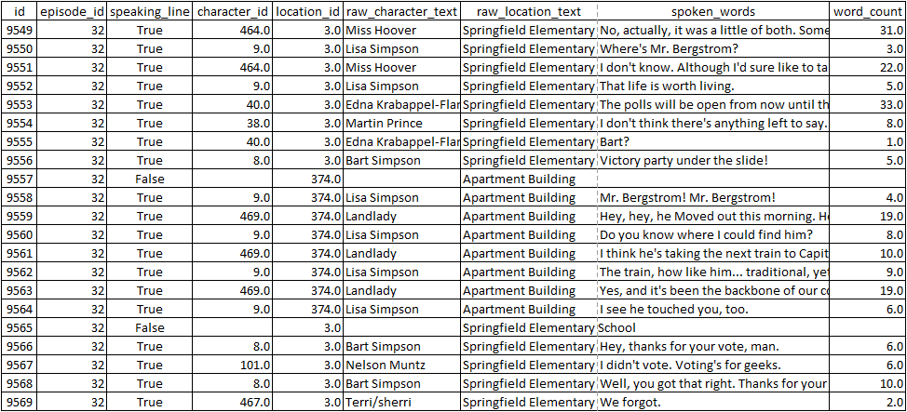

Figura 3. O banco de dados.

Como se pode ver, cada linha corresponde a uma fala e possui 13 colunas (algumas omitidas na imagem), com diversas informações que podem ser potencialmente úteis, como o local, quem fala, e claro, a própria fala.

Você pode estar pensando que um conjunto de 100 mil falas é um conjunto enorme, mas iremos explicar porque não é o caso:

* No tutorial de tradução neural do “TensorFlow”[3], um conjunto de dados considerado pequeno possui 133 mil pares de falas.
* No caso do modelo “Seq2Seq”, é preciso separar uma parte do conjunto de dados para ser o conjunto de validação (mais sobre isso a seguir), e não é usado para treinar a inteligência artificial.
* Nem todas as falas são falas utilizáveis para nossos propósitos:
  + Algumas não são de diálogo.
  + Como o chatbot vai imitar o Homer, só podemos usar as falas dele, pareadas com as falas de outros personagens, as quais ele está respondendo. (no caso do modelo “Doc2Vec” podemos usar todas falas para treinar, mais sobre isso adiante).
  + Como ambos modelos recebem frases de entrada, devemos concatenar as falas adjacentes de um mesmo personagem em uma única fala.

Após todos estes filtros, nos resta apenas 15 mil pares de falas, o que pode ser considerado insuficiente para treinar uma rede neural do zero para simular um personagem como o Homer.

## 2.2. Conjunto de Treino

Usando dois scripts em Python (que estão no repositório), organizamos o conjunto de dados da seguinte forma:

* “Seq2Seq”: (os arquivos “train” foram usados no treino e os arquivos “test” foram usados na validação)
  + “train.a” e “test.a” – casa linha possui uma fala direcionada ao Homer.
  + “train.b” e “test.b” – cada linha possui uma resposta do Homer.
* “Doc2Vec”: (semelhante aos arquivos do “Seq2Seq”, porém com diálogos entre outros personagens abaixo)
  + questions.txt – mesma formatação que os arquivos de extensão “.a” do “Seq2Seq”.
  + answers.txt – mesma formatação que os arquivos de extensão “.b” do “Seq2Seq”.

# Fazendo o Drive estar disponível como pastas acessíveis para o python e shell

from google.colab import drive

drive.mount('/content/gdrive', force_remount=True)

%%bash

# Copiando os dados de treino e teste do Drive para a pasta de trabalho - Seq2Seq

cp /content/gdrive/My\ Drive/homer_chatbot/homer_train.a ./train.a

cp /content/gdrive/My\ Drive/homer_chatbot/homer_train.b ./train.b

cp /content/gdrive/My\ Drive/homer_chatbot/homer_test.a ./test.a

cp /content/gdrive/My\ Drive/homer_chatbot/homer_test.b ./test.b

%%bash

# Copiando os dados de treino e teste do Drive para a pasta de trabalho - Doc2Vec

cp /content/gdrive/My\ Drive/homer_chatbot/questions.txt\

/content/questions.txt

cp /content/gdrive/My\ Drive/homer_chatbot/answers.txt\

/content/answers.txt

# 3. Modelo “Seq2Seq”

# Possuindo os arquivos organizados em seus devidos formatos, vamos falar sobre o primeiro modelo – “Seq2Seq”[4].

# “Seq2Seq” é um modelo criado pela Google para traduções automáticas, sumarização de textos, modelagem conversacional, legendas automáticas de imagens, e mais – segundo a mesma. Ele é um modelo generativo, ou seja, gera novos dados a partir do aprendizado que ele absorveu com os dados de entrada.

# Na verdade, nós vamos utilizar um modelo já construído a partir do “Seq2Seq”, o “TernsorFlow-nmt”, feito para tradução neural, mas ao invés de traduzir frases de uma língua para a outra, vamos traduzir frases para o Homer para frases do Homer.

%%bash

# Baixando o nmt (tf-seq2seq)

rm -rf /content/nmt_model

rm -rf nmt

git clone https://github.com/tensorflow/nmt/

Isso funciona porque tradução neural consiste em abstrair o significado de uma frase em uma língua e traduzir este significado em outra língua, mas o mesmo princípio pode ser usado para chatbots: a rede neural abstrai o significado de uma fala, e a partir dele, busca responder de acordo com este significado, na mesma língua.

Na verdade, são duas redes neurais em uma - uma "encoder" - que aprende o significado da frase de entrada, representado por um vetor, e uma "decoder", que recebe esse vetor, e aprende a responder a ele:

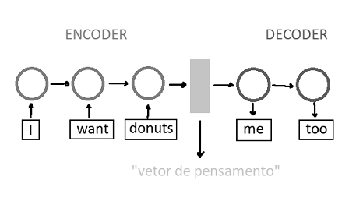

Figura 4. O aprendizado da rede neural.

Nós, então, dividimos o conjunto de entrada entre treino e validação para evitar o chamado "overfitting" – quando o modelo "aprende demais". A seguir uma imagem que explica intuitivamente como um modelo de predição pode aprender demais:

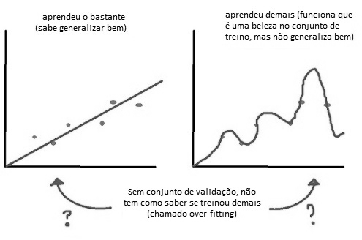

Figura 5. O resultado de um aprendizado excessivo.

Antes de treinar a rede neural, precisamos construir um vocabulário, um conjunto de todas as palavras que a rede neural pode utilizar para entender e responder. Podemos fazer isso apenas dando o conjunto de todas as palavras vistas no conjunto de dados, mas fazer isto criaria um vocabulário potencialmente muito grande, e sem certas conexões úteis entre palavras similares.

Uma maneira de resolver isto é dividir as palavras em subpalavras, por exemplo "loved" seria uma composição de "lov" e "ed", e "loving" seria uma composição de "lov" e "ing". Isso faz com que o modelo possa generalizar melhor para palavras novas e ainda diminui o tamanho do vocabulário.

Existem vários métodos de fazer isso, e o que vamos usar é o “Byte-Pair-Encoding” (BPE). Para isso, usamos o repositório “subword-nmt”:

%%bash

# Clonando o repositório subword-nmt

rm -rf subword-nmt

git clone https://github.com/b0noI/subword-nmt.git

cd subword-nmt

git checkout dbe97c8f95f14d06b2e46b8053e2e2f9b9bf804e

cd /content/

# Criando o vocabulário de palavras únicas a partir dos dados de treino

subword-nmt/learn_joint_bpe_and_vocab.py --input ./train.a ./train.b -s 50000 -o code.bpe --write-vocabulary vocab.train.bpe.a vocab.train.bpe.b

# Removendo os tabs inúteis dos vocabulários

sed -i '/\t/d' ./vocab.train.bpe.a

sed -i '/\t/d' ./vocab.train.bpe.b

# Fazendo novos arquivos de vocabulário (sem as frequências, pra usar no tf-seq2seq)

cat vocab.train.bpe.a | cut -f1 --delimiter=' ' > revocab.train.bpe.a

cat vocab.train.bpe.b | cut -f1 --delimiter=' ' > revocab.train.bpe.b

Tendo criado os vocabulários (um para os .a e outro para os .b), aplicamos ele nos conjuntos de treino.

%%bash

# Aplicando os vocabulários com sub-palavras em todos os arquivos (treino e teste)

subword-nmt/apply_bpe.py -c code.bpe --vocabulary vocab.train.bpe.a --vocabulary-threshold 5 < ./train.a > train.bpe.a

subword-nmt/apply_bpe.py -c code.bpe --vocabulary vocab.train.bpe.b --vocabulary-threshold 5 < ./train.b > train.bpe.b

subword-nmt/apply_bpe.py -c code.bpe --vocabulary vocab.train.bpe.a --vocabulary-threshold 5 < ./test.a > test.bpe.a

subword-nmt/apply_bpe.py -c code.bpe --vocabulary vocab.train.bpe.b --vocabulary-threshold 5 < ./test.b > test.bpe.b

Esta próxima célula de código só deve ser executada, em caso de interesse em carregar, do Google Drive, um modelo já treinado anteriormente, para continuar o treinamento do mesmo, ou testar o modelo já treinado.

# Carregando modelo treinado anteriormente

!rm -rf /content/nmt/nmt_model

!cp -r /content/gdrive/My\ Drive/homer_chatbot/nmt_model /content/nmt/nmt_model

!echo -e "\nloaded\n"

E agora, finalmente, o treinamento!

# Treinando o modelo seq2seq

import json

# Loop para treinar por 10.000 passos de cada vez,

# salvando no drive entre iterações.

for i in range(1,50):

# Atualizando Parâmetro de Passos

filename = '/content/nmt/nmt_model/hparams'

with open(filename, 'r') as f:

data = json.load(f)

data["num_train_steps"] = i*20*500 + 457690

get_ipython().system("rm " + filename)

with open(filename, 'w') as f:

json.dump(data, f, indent=4)

# Treinando de fato

!cd nmt && python3 -m nmt.nmt \

--src=a --tgt=b \

--vocab_prefix=../revocab.train.bpe \

--train_prefix=../train.bpe \

--dev_prefix=../test.bpe \

--test_prefix=../test.bpe \

--out_dir=nmt_model \

--num_layers=2 \

--num_gpus=1

# Salvando o progesso

!rm -rf /content/gdrive/My\ Drive/homer_chatbot/nmt_model

!cp -r /content/nmt/nmt_model /content/gdrive/My\ Drive/homer_chatbot

!echo -e "\nsaved\n"

Após o treinamento, já podemos criar uma função para conversar com a rede neural, fazendo inferências novas a partir de um arquivo “input.txt”:

def chatbot_seq2seq():

quit = False

while(quit == False):

text = input("Me: ")

if(text == "quit()"):

quit = True

else:

with open("/content/input.txt", "w") as input_file:

input_file.write(text)

!/content/subword-nmt/apply_bpe.py -c /content/code.bpe --vocabulary /content/vocab.train.bpe.a --vocabulary-threshold 5 < /content/input.txt > /content/input.bpe

!cd /content/nmt && python -m nmt.nmt \

--out_dir=nmt_model \

--inference_input_file=/content/input.bpe \

--inference_output_file=/content/output.txt > /dev/null 2>&1

with open("/content/output.txt", "r") as output:

print('Homer: ', output.read().replace('@@ ', '').strip("@@\n"))

print('\n')

# 4. Modelo “Doc2Vec”

# O modelo “Doc2Vec” é semelhante ao “Seq2Seq” no sentido de percepção de "sentido" para frases, mas a semelhança para por aí. Dentro de si, ele utiliza o modelo “Word2Vec”, que atribui significado a palavras em vetores numéricos, e vai um passo além, usando os significados de múltiplas palavras para inferir o significado de uma frase – um *doc*umento.

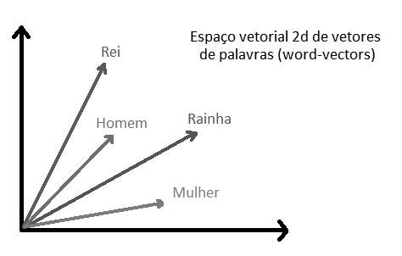

Figura 6. A vetorização da linguagem.

Possuindo o vetor que representa a frase de entrada, procuramos entre as falas de “Os Simpsons” que foram faladas para o Homer, qual que é a mais parecida, ou seja, qual vetor que é o mais similar (ou o mais próximo) ao vetor gerado pelo modelo, e retornamos a resposta que o Homer deu para esta frase. Isso configura um modelo de diálogo "retrieval-based", ou seja, baseado em busca de frases já prontas, diferentemente dos modelos generativos, que geram texto novo.

A biblioteca que utilizamos para isto é a “gensim”[5], também originalmente publicada pela Google, que serve para implementação de modelos “Word2Vec” e “Doc2Vec”.

Nessa versão, como não iremos gerar conteúdo novo, criamos um vocabulário com palavras inteiras, onde as palavras que aparecem apenas uma vez são ignoradas e tratadas como palavras desconhecidas.

Execute a próxima célula de código se e somente se quiser carregar o modelo já treinado, do Google Drive:

# Carregando modelo treinado anteriormente

import gensim

from gensim.models.doc2vec import Doc2Vec, TaggedDocument

from gensim.utils import simple_preprocess

import multiprocessing

import os

!rm -rf /content/doc2vec.model

!rm -rf /content/doc2vec.model.docvecs.vectors_docs.npy

!cp /content/gdrive/My\ Drive/homer_chatbot/doc2vec.model /content/doc2vec.model

!cp /content/gdrive/My\ Drive/homer_chatbot/doc2vec.model.docvecs.vectors_docs.npy /content/doc2vec.model.docvecs.vectors_docs.npy

doc2vec_model = Doc2Vec.load("/content/doc2vec.model")

!echo -e "\nloaded\n"

Já caso queira treinar, execute isto:

# Treinando o modelo

import gensim

from gensim.models.doc2vec import Doc2Vec, TaggedDocument

from gensim.utils import simple_preprocess

import multiprocessing

import os

# Só tendo certeza de que será usado o compilador C (para treinar mais rápido)

assert gensim.models.doc2vec.FAST_VERSION > -1

print('Fazendo uns paranauês matemáticos...')

# Precisamos do número de palavras no conjunto de treino

with open("questions.txt", "r") as f:

n_words = len(f.read().split())

cores = multiprocessing.cpu_count()

# Criando o modelo com 200 dimensões de vetores, palavras que

# aparecem no mínimo 2 vezes e com o número certinho de cores

doc2vec_model = Doc2Vec(vector_size=200, min_count=2, workers=cores)

doc2vec_model.build_vocab(corpus_file="questions.txt")

doc2vec_model.train(corpus_file="questions.txt",

total_words=n_words,

epochs=100)

if not os.path.exists("models"):

os.makedirs("models")

doc2vec_model.save('models/doc2vec.model')

# Salvando o modelo

!rm -rf /content/gdrive/My\ Drive/homer_chatbot/doc2vec.model

!cp /content/models/doc2vec.model /content/gdrive/My\ Drive/homer_chatbot/doc2vec.model

!cp /content/models/doc2vec.model.docvecs.vectors_docs.npy /content/gdrive/My\ Drive/homer_chatbot/doc2vec.model.docvecs.vectors_docs.npy

!echo -e "\nsaved\n"

print('Feito!')

Para testar e ver o funcionamento do “Doc2Vec”, fazemos um "teste de sanidade" – analisando as palavras consideradas parecidas entre si.

# 'Sanity Test'

import warnings

# Um filtro de warnings chatos, pra não atrapalharem a apresentação...

with warnings.catch_warnings():

warnings.simplefilter("ignore")

# vetor com palavras mais parecidas

print(doc2vec_model.wv.most_similar(['nice'])[0:2])

A função de chatbot é feita utilizando o método “most_similar” no vetor inferido de uma nova frase:

import warnings

with open("answers.txt") as f:

answers = f.read().split("\n")

# A função de ChatBot em si

def chatbot_doc2vec():

quit=False

while quit == False:

text = input('Me: ').lower()

# Um comando de quit opcional

if text == 'quit()':

quit=True

else:

tokens = text.split()

# Infere vetor para o texto que o modelo pode não ter visto ainda

new_vector = doc2vec_model.infer_vector(tokens)

with warnings.catch_warnings():

warnings.simplefilter("ignore")

# 15248 é o último índice das linhas com respostas do Homer,

# é até onde o modelo pode pegar frases para responder.

index = doc2vec_model.docvecs.most_similar([new_vector], topn=1, clip_end=15248)

# index é uma lista de tuplas (index no arquivo de treino, similaridade)

print("Homer: ", answers[index[0][0]])

print('\n')

# 5. Experimentação

Com o chatbot em mãos, testamos as capacidades do nosso chatbot com outras pessoas, para validar o quão bom ele é. Fizemos o seguinte: apresentamos as duas versões do chatbot, explicando a diferença entre elas, mas sem dizer qual personagem é, e pedimos para a pessoa tentar descobrir qual é. Afinal, se o único propósito deste robô é ser o Homer Simpson, vamos testar o quão Homer Simpson ele é.

Infelizmente na primeira experimentação, esquecemos informar a nossa colega que o nosso querido chatbot não se dá muito bem interpretando letras maiúsculas (o que o impede de interpretar bem quais palavras foram de fato ditas).

Todos os diálogos completos da parte de experimentação estão disponíveis no repositório do Github. [6]

**5.1 Experimentação I – Bruna**

**5.1.1 “Seq2Seq”**

Ficamos envergonhados com o que o Homer nos decide falar, já na primeira resposta – mas tudo bem, a nossa colega entendeu que ele não faz muito sentido, e conversando um pouco com esta primeira versão, ela viu que seria melhor tentar com a outra, que poderia fazer mais sentido.

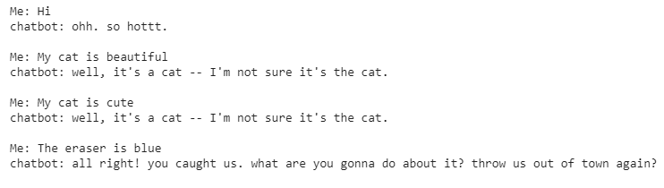

Figura 7. Primeira conversa com a Bruna.

**5.1.2 “Doc2Doc”**

Foi nesse momento que uma outra colega que estava assistindo teve a ideia de perguntar qual o nome dele, e ele respondeu de acordo (mas note a desconsideração da máquina para com sua nova amiga no final):

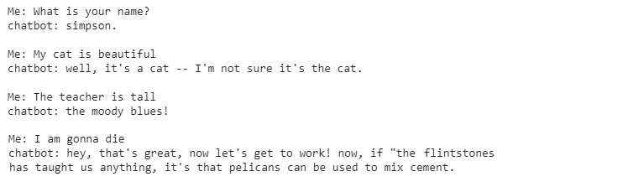

Figura 8. Segunda conversa com a Bruna.

**5.2 Experimentação II (“Seq2Seq”) – Vicente**

Literalmente na primeira resposta, o Homer já se entrega, gritando 'Bart‼' – isto que o nosso colega parecia superinteressado em conversar com o chatbot, e descobrir sua verdadeira identidade...



Figura 9. Conversa com o Vicente.

**5.3 Experimentação III (“Seq2Seq”) – João**

Ele parece gostar de chamar a pessoa com quem está interagindo de "Marge", o que faz sentido, pela alta porcentagem das falas do Homer que foram com a Marge.

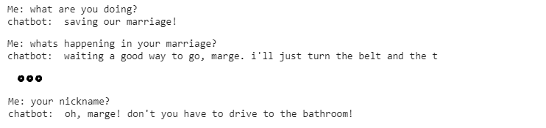

Figura 10. Primeira parte da conversa com o João.

Ele também parece não entender abreviações direito, respondendo melhor às frases mais gramaticamente corretas.

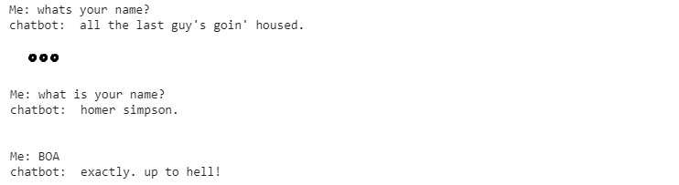

Figura 11. Segunda parte da conversa com o João.

**5.4 Experimentação IV – Bruno**

Mais alguns momentos relevantes:

**5.4.1 “Seq2Seq”**

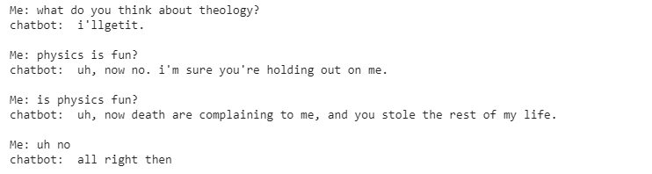

Figura 12. Primeira conversa com o Bruno.

**5.4.2 “Doc2Doc”**



Figura 13. Segunda conversa com o Bruno.

# 6. Conclusão

Com os resultados no mínimo estranhos, concluímos que o conjunto de dados era pequeno demais para uma boa aprendizagem de contexto de palavras e as suas relações. Também concluímos que existem modelos de redes neurais que são mais adequados para diferentes conjuntos de dados e objetivos de processamento de linguagem natural.

Na experimentação, vimos que os chatbots, apesar de tudo, têm uma semelhança com o Homer Simpson, com uma personalidade parecida e de vez em quando mencionando outros personagens da série. Isso é óbvio no caso do modelo Doc2Vec, mas ficamos surpresos com estes resultados do modelo Seq2Seq.

Para fazer uma ligação com o que aprendemos na disciplinas, vamos comparar funcionamento de modelos de aprendizado de máquina, com expressões regulares e autômatos:

Autômatos são criados a partir de algoritmos, que, assim como expressões regulares, podem ser criados de maneira racional para prever contextos diferentes de um diálogo. Porém isto está limitado à imaginação e observação do programador, de identificar e prever programaticamente tais contextos.

Por outro lado, os modelos de aprendizado de máquina, como as redes neurais, são diferentes, pois aprendem de fato, munidos de seus parâmetros de aprendizado. Neles, o trabalho do programador (além de passar noites tentando entender como implementar) é apenas escolher quais são os parâmetros certos, aqueles em que potencialmente serão relevantes para o resultado final, e controlar o período de treinamento, para que o modelo treine pela quantidade certa de tempo.

# 7. Links Úteis

* Nosso repositório do Google Drive.[1]
* Nosso repositório do Github.[6]
* Conjunto de dados.[2]
* Tutorial do “Tensorflow”.[3]
* “Gensim”.[5]

**7.1 Seq2Seq**

* Nossa referência para o modelo “Seq2Seq”.[7]
* Página da Google do “Seq2Seq”.[4]

**7.2 “Doc2Vec”**

* Nossa referência para o modelo “Doc2Vec”.[8]
* A gentle Introduction to “Doc2Vec”.[9]
* Tutorial de “Doc2Vec”.[10]

# 8. Referências

[1] <https://drive.google.com/drive/folders/1cs3x5OpAML9lGeDbHjby7GSifKu0X5P_>

[2] <https://www.kaggle.com/wcukierski/the-simpsons-by-the-data#simpsons_script_lines .csv>

[3] <https://github.com/tensorflow/nmt>

[4] <https://google.github.io/seq2seq/>

[5] <https://radimrehurek.com/gensim/tutorial.html>

[6] <https://github.com/mswlandi/homer-chatbot>

[7] [https://blog.kovalevskyi.com/how-to-create-a-chatbot-with-tf-seq2seq-for-free-e876e a99063c](https://blog.kovalevskyi.com/how-to-create-a-chatbot-with-tf-seq2seq-for-free-e876e%20a99063c)

[8] [https://towardsdatascience.com/how-to-build-an-easy-quick-and-essentially-useless-c hatbot-using-your-own-text-messages-f2cb8b84c11d](https://towardsdatascience.com/how-to-build-an-easy-quick-and-essentially-useless-c%20hatbot-using-your-own-text-messages-f2cb8b84c11d)

[9] <https://medium.com/scaleabout/a-gentle-introduction-to-doc2vec-db3e8c0cce5e>

[10] [https://github.com/RaRe-Technologies/gensim/blob/develop/docs/notebooks/doc2ve c-lee.ipynb](https://github.com/RaRe-Technologies/gensim/blob/develop/docs/notebooks/doc2ve%20c-lee.ipynb)